CHOLECYSTITE AIGUE

DEFINITION ET EPIDEMIOLOGIE
- Elle est définie comme une inflammation aiguë de la paroi vésiculaire
  - En relation avec une lithiase dans plus de 90%
  - Représente une des indications habituelles de la chirurgie (1,5 à 20%)

PHYSIOPATHOLOGIE ET ANATOMIE PATHOLOGIQUE
- Inflammation secondaire à l’obstruction du canal cystique par un calcul au niveau du canal cystique ou par réaction oedémateuse suite au passage d’un calcul au niveau du canal cystique
- Le facteur infectieux est peu important au début : 25% des cultures positives dans les premiers jours, 50-80% des cas après 8 jours
- L’atteinte anatomique est variable : (selon l’évolution de la pullulation microbienne)
  - Cholecystite catarrhale
  - Cholecystite suppurée
  - Cholecystite gangréneuse

CLINIQUE
(A L’EXAMEN )

DIAGNOSTIC POSITIF
DIAGNOSTIC POSITIF = données de l’anamnèse + clinique + paraclinique

Forme typique
Anamnèse : cf lithiase biliaire
- Caractéristique et pose peu de problème
- Crise typique = début brutal
  - Douleur de l’hypocondre droit = colique hépatique avec inhibition respiratoire
  - Signes associés : nausées et vomissements
  - Fièvre à 38 à 39°
  - Tachycardie en rapport avec la fièvre

A l’examen physique :
  - Défense sous-costale droite
  - Cette défense empêche de palper la grosse vésicule
  - Reste de l’abdomen souple et indolore
  - Signe de Murphy positif
- L’état général est bien conservé

Examens complémentaires :
  - Les examens biologiques qui montrent une
    - Hyperleucocytose à Polynucléaires neutrophiles
    - Accélération de la VSH + CRP élevée
    - Tests hépatiques normaux ou légèrement perturbés (cytolyse ou cholestase discrètes)
  - La RASP montre exceptionnellement des calculs (selon leur nature)
  - L’échographie abdominale
    - Epaississement de la paroi vésiculaire > 3mm
    - Dédoublée en cas de phlégmon vésiculaire
    - Calculs au niveau du canal cystique
    - Cône d’ombre postérieure
    - La VBP et les voies biliaires hépatiques sont normales sauf en cas de calcul cholédocien associé (calcul qui est tombé dans le choledoque)
    - 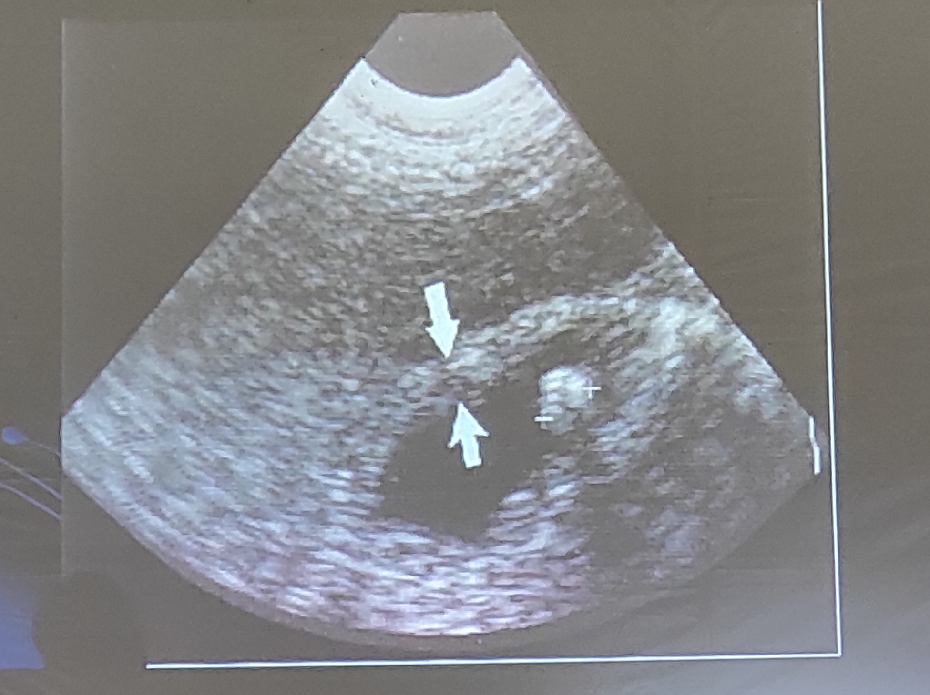

DIAGNOSTIC DIFFERENTIEL

Dans les formes typiques, il faut éliminer :
- Une appendicite aiguë sous-hépatique
- La pancréatite aiguë
- Un ulcère perforé
- Une colique néphrétique droite
- Une hépatite alcoolique aiguë
- La périhépatitie ou syndrome de Fitz-Hugh-Curtiss
- Les affections thoraciques comme pneumopathie de la base droite

Dans les formes atypiques, il faut éliminer :
- Une occlusion intestinale
- Une lithiase cholédocienne

TRAITEMENT
- En cas de découverte fortuite d’une lithiase biliaire asymptomatique, aucun geste thérapeutique
- En cas de lithiase vésiculaire symptomatique, l’élimination des calculs est indiquée en raison du risque de complications
- Si douleur : traiter
- Le traitement de la colique hépatique :
  - Urgence médicale nécessitant une hospitalisation,
  - Associe analgésiques et antispasmodique
  - Recours aux opiacés parfois nécessaire

Traitement médical :

Traitement dissolvant
  - La dissolution des calculs grâce aux acides biliaires n’est à envisager que dans certaines conditions :
    - Le calcul doit être radiotransparent et composé principalement de cholestérol
    - La vésicule biliaire doit être perméable
    - Le calcul ne doit pas mesurer plus de 5mm de diamètre
  - L’acide urssodésoxycholique(Ursolvan, Delursan...) est le seul actuellement utilisé pendant 6 mois minimum

Lithotritie extracorporelle
  - La lithotritie extracorporelle par ondes de choc consiste à fragmenter les calculs en provoquant à leur surface des augmentations de pression brusques et répétées
  - Les indications de la lithotritie se limitent aux calculs succeptibles d’être dissous par les acides biliaires (calculs cholestéroliques situés dans une vésicule fonctionnelle)

Indications du traitement
- Chez le sujet jeune, le traitement médical est contre-indiqué dans la mesure où il n’est jamais définitif
- La cholecystectomie est nécessaire en cas de colique hépatique ou d’apparition de complications
- Chez le sujet très âgé et/ou à risque opératoire élevé, un traitement médical ou l’abstention thérapeutique se discutent

Traitement médical de la cholécystite aiguë
- Traitement initial :
  - A jeun
  - Perfusion intra-veineuse
  - Correction d’une anomalie hydro-électrolytique
  - Antalgique
  - Antibiotique intraveineuse à bonne diffusion biliaire :
    - C3G type ceftriaxon (1g en IV en 24h) ou ciprofloxacine (500mg toutes les 12 heures)
    - Bactéries souvent cause de complication infectieuse : Escherichia coli, Bacteroides fragilis, Klebsiella, Enterococcus, Pseudomonas species

Traitement chirurgical : précoce (dans les 72h)
- La cholecystectomie est le traitement idéal de la lithiase vésiculaire symptomatique, quel que soit le type de calcul
  - Enlever la vésicule biliaire + le ou les calculs à l’intérieur
  - Peut être réalisée à distance de l’accès douloureux
  - Si possible : Par laparoscopie
  - Sinon une laparotomie médiane conventionnelle ou une incision sous-costale D
  - Cholangiographie peropératoire pour rechercher un calcul résiduel éventuel dans les voies biliaires
- La cholecystostomie : ouverture à la peau de la vésicule biliaire par l’intermédiaire d’une sonde, Inconvénient = calcul laissé en place
- La cholecystendèse : elle associe à la précédente intervention l’évacuation des calculs par l’ouverture de la vésicule
En cas de malades très âgé et fatigué, ne supportant pas une anesthésie générale, ces deux méthodes peuvent être utilisées. Secondairement, quand l’état du malade sera meilleur, il faut faire une cholécystectomie

Résumé audio : 1h30mn

